Chương III: TUẦN HOÀN
Bài 15: Đông máu – Nguyên tắc truyền máu
Đông máu |  | - Là hiện tượng máu bị kết dính (tạo khối máu đông) khi ra khỏi mạch máu → Giúp cơ thể không bị mất máu khi bị thương  - Yếu tố tham gia quá trình đông máu: Tiểu cầu + các sợi tơ máu
Nguyên tắc  truyền máu  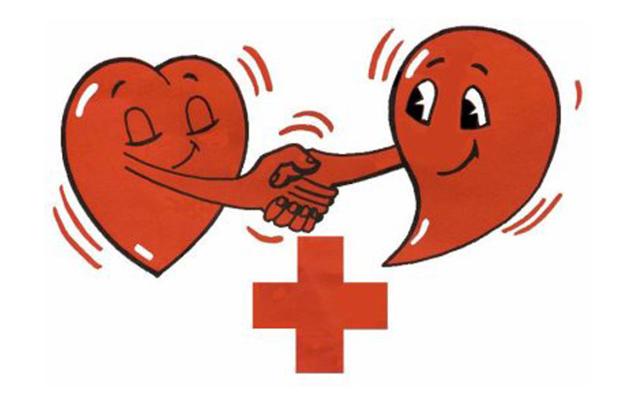 | 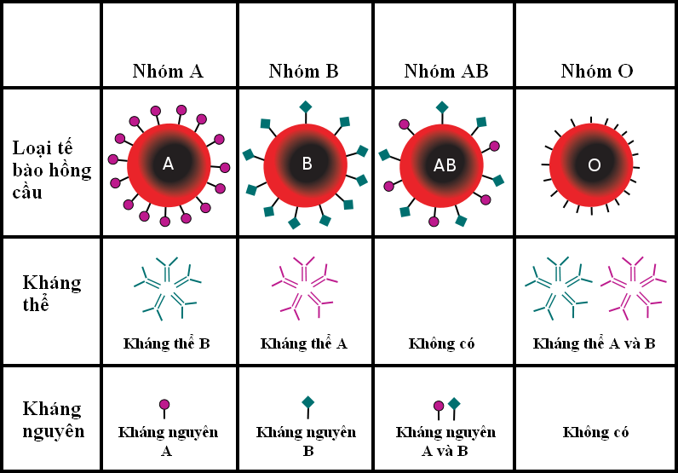 | Các nhóm máu:  - Nhóm máu A: Hồng cầu có kháng nguyên A; huyết tương có kháng thể β  - Nhóm máu B: Hồng cầu có kháng nguyên B; huyết tương có kháng thể α  - Nhóm máu AB: Hồng cầu có cả 2 kháng nguyên A, B; huyết tương không có kháng thể  - Nhóm máu O: Hồng cầu không có kháng nguyên; huyết tương có cả 2 loại kháng thể α và β  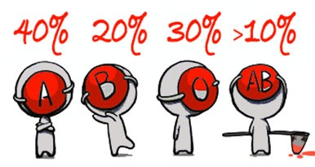
 | 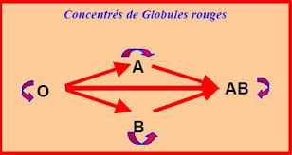 | Lưu ý:  Kháng thể α làm kết dính A & kháng thể β làm kết dính B  Trước khi truyền máu cần xét nghiệm máu cẩn thận để lựa chọn loại máu phù hợp, tránh trường hợp hồng cầu của người cho bị kết dính trong huyết tương của người nhận, gây nên hiện tượng ngưng huyết (đông máu) → tắc mạch → người nhận máu tử vong

